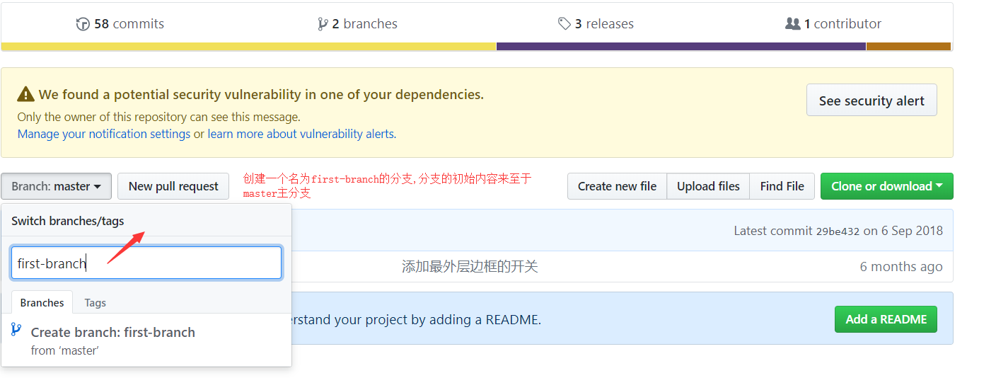
如何在浏览器的github中创建分支

如何从分支中拉取内容和向分支中提交内容
- git init
初始化本地文件夹为git仓库
- git remote add origin [仓库http url]
添加远程仓库http的url
- git fetch origin [xx分支]
fetch [xx分支]
- git checkout [本地分支] origin/[远程分支]
切记,此处的 [本地分支]的名称与[远程分支]的名称相同
- git pull origin [远程分支]
- git push origin [远程分支]

